FOYER DU MERIDIEN
Venez nous rejoindre le
Samedi 2 juillet 2016 à 12h15
Pour déguster un superbe couscous royal
Avant les grandes vacances
Servi par notre traiteur habituel: Monsieur SATGE
Animation musicale
Guy Lacroux et la participation de la Chorale du Méridien
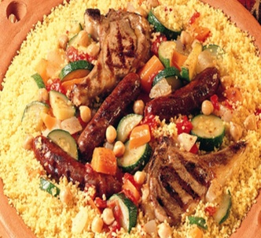 MENU A 10 EUROS 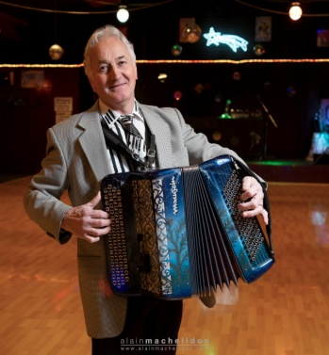
12 euros pour les non adhérents
Apéritif
Tranche de melon avec son jambon de pays
Couscous du chef
Service du fromage
Nougat glacé
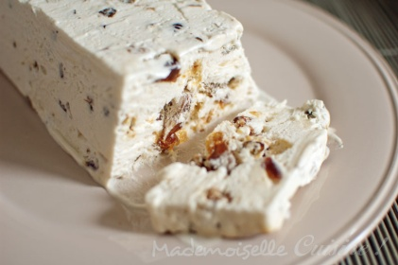Vin : rouge -café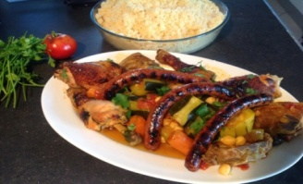
Se faire inscrire places limitées

